Создание базы данных Gostinnica

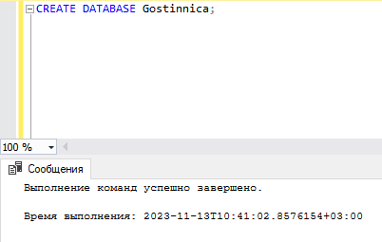

Создание таблицы «Cathegory»

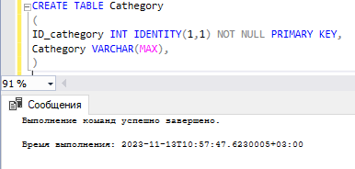

Создание таблицы «Zavedenie»

